2016届余江一中高三第二次模拟考试
物理试卷
（时间：90分钟 满分100分）
命题人：许来喜 审题人：张春平
一、选择题：（本题共10小题48分。在每小题给出的四个选项中，第1-6题只有一个选项符合题目要求，每小题4分。第7-10题有多个选项符合题目要求，全部选对的得6分，选对但不全的得3分，有选错的得0分）
1．下列关于运动和力的叙述中，正确的是（ ）
A．做曲线运动的物体，其加速度方向一定是变化的
B．做圆周运动的物体，所受的合力一定指向圆心
C．物体所受合力方向与运动方向相反，该物体一定做直线运动
D．物体运动的速率在增加，所受合力方向一定与运动方向相同
2．如图所示，一劲度系数为k的轻质弹簧两端分别与竖直墙壁和物块连接，弹簧、地面水平。A、B是物块能保持静止的位置中离墙壁最近和最远的两点，A、B两点离墙壁的距离分别是x₁、x₂。则物块与地面的最大静摩擦力为（ ）
A
B
A． B．
C． D．
- 如图所示，固定在竖直平面内的光滑圆环的最高点有一个光滑的小孔，质量为m的小球套在圆环上，一根细线的下端系着小球，上端穿过小孔用手
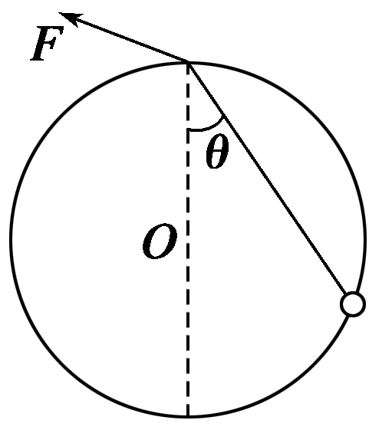
拉住。现拉动细线，使小球沿圆环缓慢上移，在移动过程中
手对线的拉力F和环对小球的弹力F_{N}的大小变化情况是（ ）
A．F减小，F_{N}不变 B．F不变，F_{N}减小
C．F不变，F_{N}增大 D．F增大，F_{N}减小
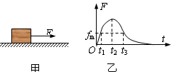
4．如图甲所示，静止在水平地面上的物块受到水平拉力F的作用，F与时间t的关系如图乙所示，设物块与地面之间的最大静摩擦力f_{m}大小与滑动摩擦力大小相等，则( )
甲
乙
A．0～t₁时间内所受摩擦力大小不变
B．t₁～t₂时间内物块做加速度减小的加速运动
C． t₂时刻物块的速度最大
D．t₂～t₃时间内物块克服摩擦力做功的功率增大
5．火星和地球绕太阳运行的轨道可近似视为圆形，若已知火星和地球绕太阳运行的周期之比，则由此可求得( )

A．火星和地球受到太阳的万有引力之比 B．火星和地球绕太阳运行速度大小之比
C．火星和地球表面的重力加速度之比 D．火星和地球的第一宇宙速度之比
6．如图所示，在水平桌面上叠放着质量均为M的A、B两块木板，在木板A的上方放着一个质量为m的物块C，木板和物块均处于静止状态。A、B、C之间以及B与地面之间的动摩擦因数均为μ。若用水平恒力F向右拉动木板A，使之从C、B之间抽出来，已知重力加速度为g。则拉力F的大小应该满足的条件是( )$μ=\frac{1}{8}$
A．F > μ（2m＋M）g B．F > 2μ（m＋M）g
C．F > μ（m＋2M）g D．F > 2μmg
7．宇宙飞船绕地心做半径为r的匀速圆周运动，飞船舱内有一质量为m的人站在可称体重的台秤上，用R表示地球的半径，g表示地球表面处的重力加速度，g₀表示宇宙飞船所在处的地球引力加速度，N表示人对秤的压力，则关于g₀、N下面正确的是 （ ）
A． B. C. D. N=0
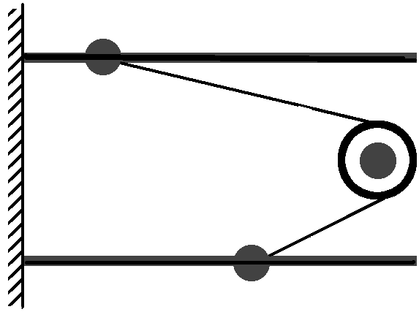
8．如图所示，A、B两球分别套在两光滑无限长的水平直杆上，两球通过一轻绳绕过一定滑轮(轴心固定不动)相连，某时刻连接两球的轻绳与水平方向的夹角分别为α、β，A球向左的速度为v，下列说法正确的是( )
A
B
)
v
)
β
α
A．此时B球的速度为 B．此时B球的速度为
C．当β增大到等于90°时，B球的速度达到最大，A球的速度为0
D．在整个运动过程中，绳对B球的拉力一直做正功
9．.如图，长为2L的轻杆两端分别固定质量均为m的两小球P、Q，杆可绕中点的轴O在竖直平面内无摩擦转动。若给P球一个大小为的速度，使P、Q两球在竖直面内做匀速圆周运动。不计空气阻力，重力加速度为g，下列说法正确的是（ ）
A．Q球在运动过程中机械能守恒
Q
P
O
B．P从最高点运动到最低点过程中杆对其做功为2mgL
C．水平位置时杆对P的作用力大小为
D．Q到达最高点时杆对其作用力大小为mg
10．如图所示,倾角θ=30°的固定斜面上固定着挡板，轻弹簧下端与挡板相连，弹簧处于原长时上端位于D点。用一根不可伸长的轻绳通过轻质光滑定滑轮连接物体A和B，使滑轮左侧绳子始终与斜面平行，初始时A位于斜面的C点，C、D两点间的距离为L。现由静止同时释放A、B，物体A沿斜面向下运动，将弹簧压缩到最短的位置为E点，D、E两点间距离为。若A、B的质量分别为4m和m，A与斜面之间的动摩擦因数，不计空气阻力，重力加速度为g，整个过程中，轻绳始终处于伸直状态，则（ ）
A．A在从C至E的过程中，先做匀加速运动，后做匀减速运动
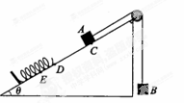
B．A在从C至D的过程中，加速度大小
C．弹簧的最大弹性势能为
D．弹簧的最大弹性势能为
- 非选择题：（本题共6小题60分。考生根据要求作答）
11．（4分）在高中物理力学实验中，下列说法中正确的是（ ）
A．在“探究动能定理”的实验中，通过改变橡皮筋的长度来改变拉力做功的数值
B．在“验证力的平行四边形定则”实验中，采用的科学方法是等效替代法
C．在“探究弹力和弹簧伸长的关系”的实验中，可用直尺直接测量弹簧的伸长量
D．在处理实验数据时，常常采用图象法可以减小系统误差
12．（11分）在“验证机械能守恒定律”的实验中，打点计时器接在电压为U，频率为f的交流电源上，从实验中打出的几条纸带中选出一条理想纸带，如图所示，选取纸带上打出的连续5个点A、B、C、D、E，测出A点距起始点的距离为S₀，点AC间的距离为S₁，点CE间的距离为S₂，已知重锤的质量为m，当地的重力加速度为g，则：
①起始点O到打下C点的过程中，重锤重力势能的减少量为△E_{P}＝ ，重锤动能的增加量为△E_{K}＝ ；
②根据题中提供的条件，还可利用重锤下落求出当地的重力加速度g= ，经过计算可知，测量值比当地重力加速度的真实值要小，其主要原因是： ．
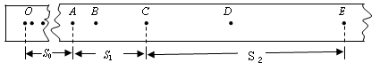

13．（10分）“神舟”六号载人飞船在空中环绕地球做匀速圆周运动，某次经过赤道的正上空时，对应的经度为θ₁，飞船绕地球转一圈后，又经过赤道的正上空，此时对应的经度为θ₂（θ₁、 θ₂均表示弧度）．已知地球半径为R，地球表面的重力加速度为g，地球自转的周期为T₀．求飞船运行的圆周轨道离地面高度h的表达式．（用θ₁、θ₂、T₀、g和R表示）．

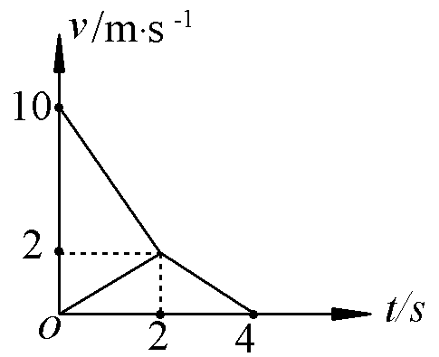
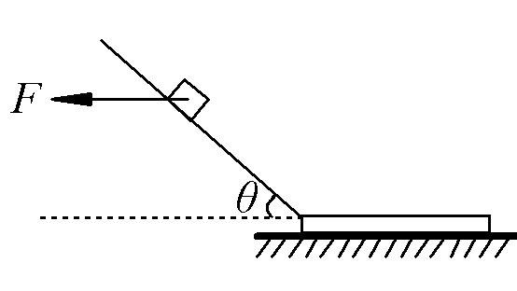
14．（10分）如图甲所示，有一倾角为30⁰的光滑固定斜面，斜面底端的水平面上放一质量为M的木板．开始时质量为m = 1kg的滑块在水平向左的力F作用下静止在斜面上，今将水平力F变为水平向右，当滑块滑到木板上时撤去力F，木块滑上木板的过程不考虑能量损失．此后滑块和木板在水平上运动的v-t图象如图乙所示，g＝10 m/s²．求
甲
乙
（1）水平作用力F的大小；
（2）滑块开始下滑时的高度；
（3）木板的质量。

15．（12分） 如图所示，半径R=0.5m的光滑圆弧面CDM分别与光滑斜面体ABC和斜面MN相切于C、M点，O为圆弧圆心，D为圆弧最低点．斜面体ABC固定在地面上，顶端B安装一定滑轮，一轻质软细绳跨过定滑轮（不计滑轮摩擦）分别连接小物块P、Q （两边细绳分别与对应斜面平行），并保持P、Q两物块静止．若PC间距为L₁=0.25m，斜面MN足够长，物块P质量m= 3kg，与MN间的动摩擦因数，求：（ sin37°=0.6，cos37°=0.8）
（1）烧断细绳后，物块P第一次到达D点时对轨道的压力大小；
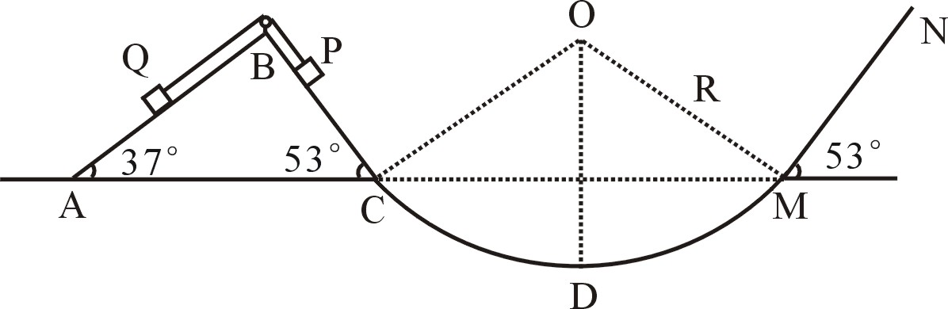
（2）物块P第一次过M点后0.3s到达K点，则 MK间距多大；
A
Q
P
C
O
R
D
M
N
B
（3）物块P在MN斜面上滑行的总路程．

16．(13分)如图所示，一足够长的水平传送带以速度v₀匀速运动，质量均为m的小物块P和小物块Q由通过滑轮组的轻绳连接，轻绳足够长且不可伸长．某时刻物块P从传送带左端以速度2v₀冲上传送带，P与定滑轮间的绳子水平．已知物块P与传送带间的动摩擦因数μ=0.25，重力加速度为g，不计滑轮的质量与摩擦．求：
（1）运动过程中小物块P、Q的加速度大小之比；
（2）物块P刚冲上传送带到右方最远处的过程中，PQ系统机械能的改变量；
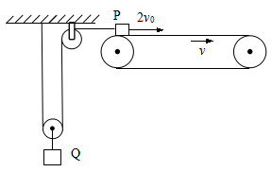
（3）若传送带以不同的速度v（0<v<2v₀）匀速运动，当v取多大时物块P向右冲到最远处时，P与传送带间产生的摩擦热最小？最小值为多大？

参考答案
1．C 2．C 3．A 4．D 5．B 6．B
7．BD 8．AC 9．CD 10．BD
11．B（4分）
12．①（3分）， （3分） ②（3分），
纸带与限位孔之间的摩擦力(或纸带与其它部分的阻力或摩擦阻力) （2分）
13．（10分）用r表示飞船圆轨道半径，M表示地球质量，m表示飞船质量，T表示飞船运行的周期，由万有引力定律和牛顿定律得
飞船绕地球运行的周期
r = R+h 解得或轨道高度
14．（10分）（1）；（2）；（3）
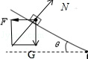
（1）滑块受到水平推力、重力和支持力处于平衡，如图所示：
代入数据可得：
（2）由题意可知，滑块滑到木板上的初速度为
当F变为水平向右之后，由牛顿第二定律可得：
解得：
下滑的位移：解得：故下滑的高度：
(3) 由图象可知，二者先发生相对滑动，当达到共速后一块做匀减速运动，设木板与地面间的动摩擦因数为，滑块与木板间的摩擦因数为
二者共同减速时的加速度大小，发生相对滑动时，木板的加速度，滑块减速的加速度大小为：
对整体受力分析可得：可得：
在内分别对和做受力分析可得：对：
对： 带入数据解方程可得：
15．（12分）（1）
解得：由牛顿第三定律得，物块P对轨道的压力大小为
（2）PM段，根据动能定理，有：解得：
沿MN向上运动过程，根据牛顿第二定律，得到：
根据速度时间公式，有：解得：
所以时，P物到达斜面MN上最高点，故返回过程，有：
沿MN向下运动过程，根据牛顿第二定律，有
故，根据运动学公式，有：即MK之间的距离为
（3）最后物体在CM之间来回滑动，且到达M点时速度为零，对从P到M过程运用动能定理，得到：解得：
即物块P在MN斜面上滑行的总路程为
16．(13分)（1）因s₁=2 s₂，故a₁=2a₂
（2）对P有：μmg+T=ma₁ 对Q有：mg﹣2T=ma₂ 得：a₁=0.6g
P先减速位移共速后，由于f=μmg＜mg，P不可能随传送带一起匀速运动，继续向右减速，设此时P加速度为a₁′，Q的加速度为
对P有：T﹣μmg=ma₁′，对Q有：mg﹣2T=ma₂’解得：a₁′=0.2g
设减速到0位移为x₂，
PQ系统机械能的改变量等于摩擦力对P做的功，△E=﹣μmgx₁+μmgx₂=0
（3）第一阶段相对路程：第二阶段相对路程：
摩擦产生的热Q=μmg（S₁+S₂）=
当时，摩擦热最小

